CU16 – Consultando rutina de entrenamiento

Histórico de versiones
Esta sección contiene la información de los cambios que se realizaron en este documento.

Versión | Fecha | Resumen de los cambios producidos
1.0 | 17/06/2012 | Versión Inicial del documento

Control de la Preparación, Revisión y Aprobación
Esta sección contiene la información de los responsables de los cambios que se realizaron en este documento.

Responsabilidad | Nombre del Responsable | Cargo / Rol | Fecha
Preparación | Esteban Arlando | Analista
Revisión | Damián Lezcano | Analista
Supervisión | Ezequiel Fernández | Analista
Aprobación | Arratta Sebastián | Analista

Índice

1. Solicitando nueva contraseña 4
2. Detalle de los datos solicitados 5
2.1. Formato de los campos 5
2.2. Campos obligatorios 5
3. Diagrama de secuencia 6
4. Pantalla 7

Consultando rutina de entrenamiento

Actor principal | Usuario Professional / Standard
Actores intervinientes (u otro personal involucrado)
Actor | Relación con el caso de uso (o intereses)
Precondiciones y Pos condiciones
Precondiciones |  | Usuario logueado al sistema
Pos condiciones (o garantías de éxito)
Curso de acción Normal (o principal)
Actor |  |  | Sistema
1. Selecciona: TrainerRoutine
 |  |  | 2. Despliega un menú con las opciones: New Routine, Modify Routine y Search Routine
3. Selecciona: Search Routine
 |  |  | 4. Lista todas las rutinas creadas por el usuario
5. Selecciona una rutina
 |  |  | 6. Habilita el botón: View
7. Presiona botón: View
 |  |  | 8. Despliega un ventana con la información de la rutina seleccionada
9. Presiona botón: Accept
 |  |  | 10. Cierra la ventana
Extensiones o Cursos de acción alternativo
9.a Botón: Modify
9.a.1 <extend> Modificando rutina de entrenamiento
Requisitos especiales
De operación
De tecnología
Frecuencia
10 veces por día
Temas Abiertos

Detalle de los datos solicitados

Formato de los campos

Campos obligatorios

Diagrama de secuencia

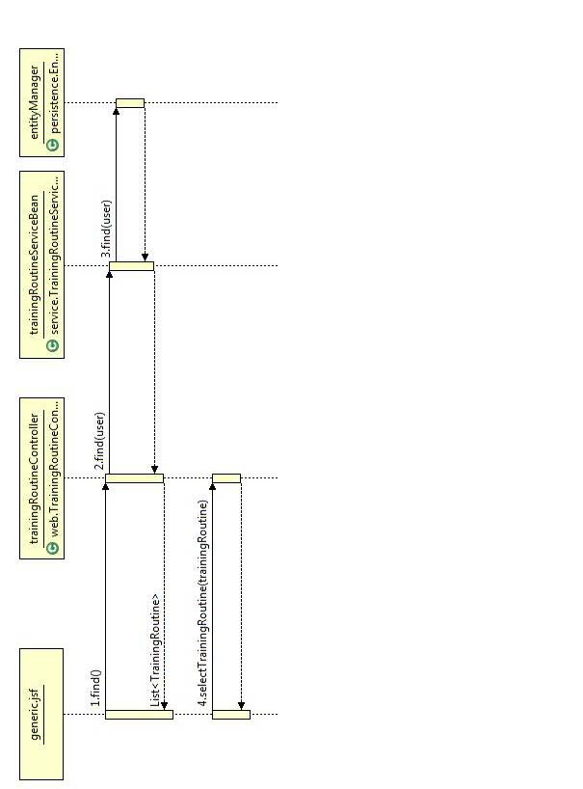

Pantalla

